

**“Corporación Educacional Gloria Méndez Briones”**

**“Educando con amor para formar grandes personas”**

**ASIGNATURA: Historia NIVEL: Séptimo Básico**

**ACTIVIDAD N°: 10 PROFESOR/A: Sandra Flores**

**Objetivo de la actividad**: Identificar los inicios de la política y la religión en las primeras civilizaciones.

**¿CÓMO SE ORGANIZARON SOCIAL Y POLÍTICAMENTE LAS PRIMERAS CIVILIZACIONES?**

Un grupo minoritario aumentó su poder y se situó por sobre el resto de la sociedad, lo que produjo una creciente estratificación y jerarquización social. A partir de estos fenómenos, surgiría la primera forma de Estado en la historia: las ciudades-estado Muchas de estas ciudades se enfrentarían entre sí por el control de pueblos, territorios y recursos. El afán expansivo que se incrementó con el tiempo, y que terminó por crear una nueva organización política: el imperio.

**REPRESENTACIÓN ORDEN SOCIAL ANTIGUAS CIVILIZACIONES**

**Máxima autoridad política** y su familia. En general, la figura y poder de esta autoridad estaban revestidos de un carácter divino. Según la civilización recibía distintos nombres: rey, emperador, príncipe y otros como Faraón en Egipto, Ensil o Lugal en sumeria (Mesopotamia).

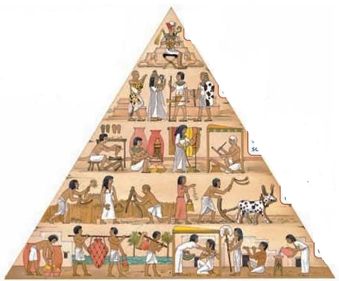

**Población esclava**. No tenía libertad y estaba obligada a trabajar para particulares y para el estado. Se podían dedicar a innumerables labores, siendo sus condiciones de vida muy distintas según la labor desempeñada.

**Población campesina.** Constituían la mayoría de la población libre.

Dedicados principalmente a la agricultura (base de la economía), su trabajo sustentaba a la sociedad.

**Comerciantes y artesanado.** Realizaban labores especializadas. No correspondía, en todas las civilizaciones, a un grupo homogéneo, ya que podían existir grandes diferencias en cuanto a privilegios y riquezas.

**Sacerdotes y altos funcionarios del Estado** (administradores y generales del ejército). Grupo minoritario de la sociedad que gozaba de privilegios y de poder político y religioso.

**¿CÓMO INFLUYO LA RELIGIÓN EN LA CONSOLIDACIÓN DE LAS PRIMERAS CIVILIZACIONES?**

Con el desarrollo de las primeras civilizaciones surge la religión. Estas sociedades dedicaron un tiempo exclusivo a estudiar y dar respuestas a antiguas preocupaciones, por ejemplo, el origen del mundo, los fenómenos de la vida y de la muerte, las fuerzas de la naturaleza, etc. Quienes estudiaban tales fenómenos vincularon las manifestaciones de la realidad con la voluntad de **poderosos dioses**. De estos modelos se crearían luego principios y normas que la población debió seguir y respetar. Las primeras religiones fueron de carácter **politeísta.**

En honor a los dioses construyeron templos y realizaban sacrificios y ceremonias. Los rituales los celebraban sacerdotes, que eran los intermediarios con los dioses.

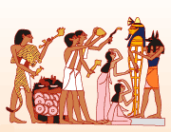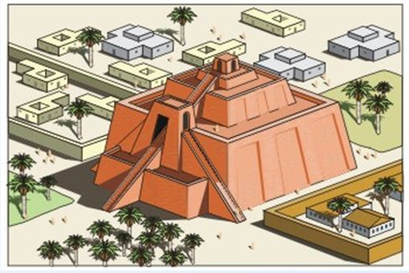

**Ritual funerario egipcio**

**Zigurat o templo sumerio**

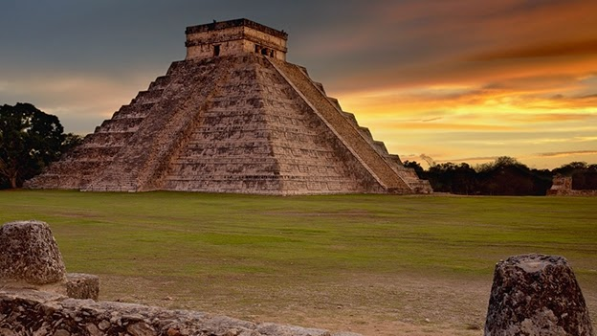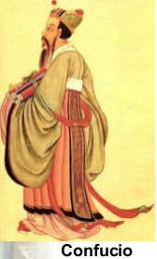 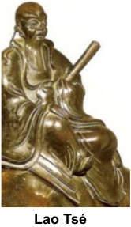

**Templo mexicano**

**ACTIVIDADES**

**Instrucciones:**

Luego de leer cada texto debes desarrollar las siguientes actividades en tu cuaderno.

**I.- Escribe una V o F según la aseveración.**

1.- ______ Las pirámides egipcias eran tumbas para los faraones, enclavadas en las faldas de los cerros.

2.- ______ Las primeras civilizaciones se caracterizaron por su monoteísmo religioso.

3.- ______ La máxima autoridad política en las civilizaciones tienen un carácter divino.

4.- ______ La región nace de las respuestas del origen del mundo, los fenómenos de la vida y de la muerte, las fuerzas de la naturaleza.

5.- ______ Los esclavos carecían de libertad y debían trabajar para el estado.

6.- ______ En honor a los dioses se realizaban rituales y ceremonias.

**II.- Une con una línea cada imagen con su descripción.**

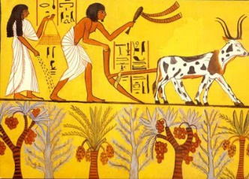

Comerciantes y artesanado. Realizaban labores especializadas.

Sacerdotes y altos funcionarios del Estado Grupo que gozaba de privilegios y de poder político y religioso.

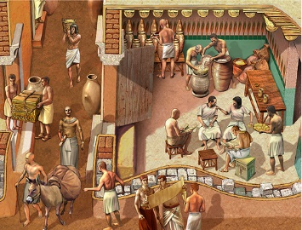

Población campesina.

Dedicados principalmente a la agricultura su trabajo sustentaba a la sociedad.

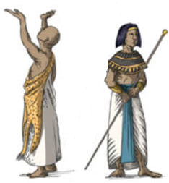

**III.- Respuesta breve.**

1.- ¿Qué relación existe entre el poder político y la religión en las primeras civilizaciones?

2.- ¿Qué consecuencias trajo la jerarquización social y la centralización del poder político en las sociedades que dieron lugar a las primeras civilizaciones?

3. ¿Cómo caracterizarías la sociedad de las primeras civilizaciones?

**Buenos queridos estudiantes la próxima clase empezaremos a estudiar las grandes civilizaciones.**

**¡Hasta entonces!**

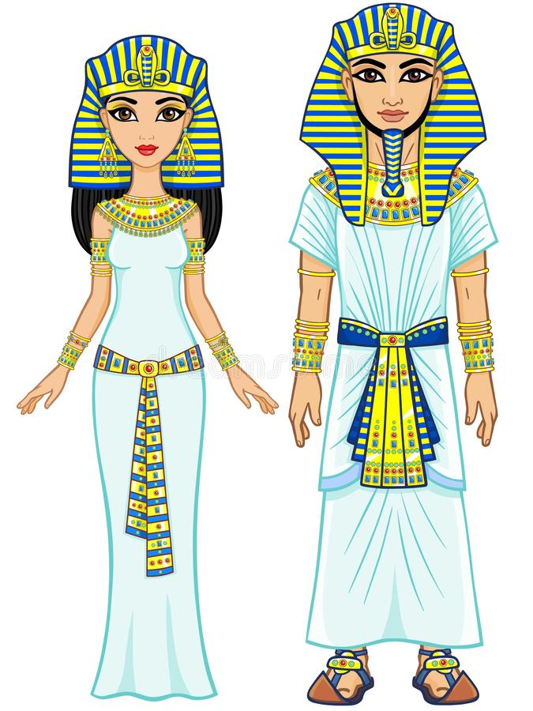

|  |
| --- |
| **IMPORTANTE:**  Estimados estudiantes dudas y consultas al correo: [sandra.flores@cegmb.cl](mailto:sandra.flores@cegmb.cl). Además solicito enviar una foto de las actividades ítem I y II desarrollada en el cuaderno. Gracias |